书名：佳能成本管理5铁律
书号：978-7-300-15352-0
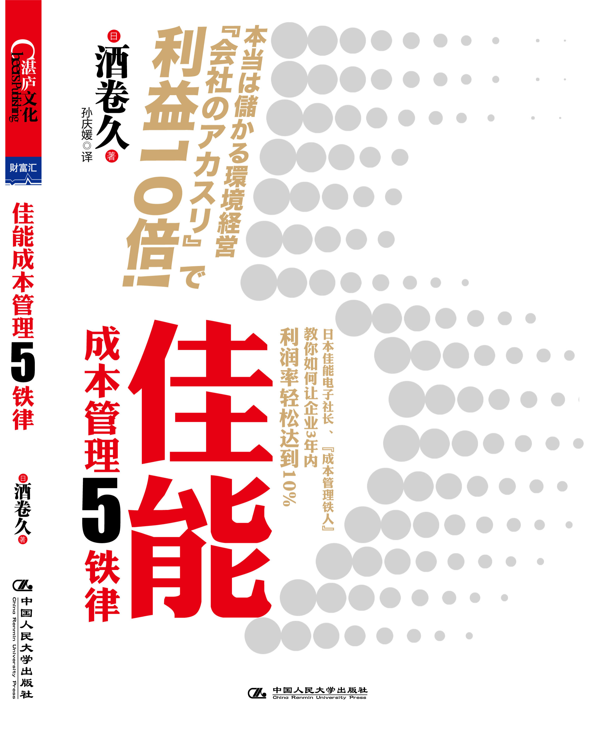

此处粘贴封面
著者：[日] 酒卷久著
责任编辑：魏艳艳
成品：16开 170x230 页数：200页
纸张：70克轻型纸
装祯：平装
出版时间：2012年4月
定价：39.99元
出版社：中国人民大学出版社

- 本书卖点
- 《佳能成本管理5铁律》是日本佳能电子社长、“成本管理铁人”酒卷久先生在佳能多年成本管理经验的结晶，教你如何在3年内使企业利润率轻松达到10%。
重点讲述了酒卷久先生在佳能电子推行的成本管理理念，颠覆了你所认为的成本管理思路，帮你发现平时熟视无睹甚至习以为常的“浪费”。

◆ 读者定位
1、商业人士
2、企业经营者

- 作者简介
酒卷久
- 佳能电子社长，在业内有“成本管理铁人”的称号。
- 1940年出生于枥木县，1967年进入佳能公司，从事产品研发工作，1996年担任常务董事兼生产本部长，1999年就任佳能电子社长。
- 在佳能电子任职的5年中，他成功地把佳能电子打造成为高收益企业，使公司利润增长了10倍，备受世人瞩目。

- 内容简介
- 《佳能成本管理5铁律》是日本佳能电子社长、“成本管理铁人”酒卷久先生在佳能多年成本管理经验的结晶，教你如何在3年内使企业利润率轻松达到10%。
- 《佳能成本管理5铁律》重点讲述了酒卷久先生在佳能电子推行的成本管理理念，颠覆了你所认为的成本管理思路，帮你发现平时熟视无睹甚至习以为常的“浪费”。在书中，作者分别从办公室、工厂、设计和采购、物流以及员工等5个环节，详细阐述了如何除掉公司存在的“浪费”，从而提升企业利润，打造高收益企业。
- 酒卷久先生在《佳能成本管理5铁律》一书中，列举了大量例证，这些例子均来自佳能电子的一线实战经验，对于想彻底贯彻执行成本管理、提高企业利润的企业或者企业管理者来说，本书具有很强的指导意义，是人手一册的企业成本管理指南。

◆ 简要目录

目录 佳能成本管理 5 铁律
引言 成本管理的佳能
成本管理铁律 1“抠”出身边的利润
取消个人垃圾箱
变“垃圾制造厂”为“资源再生工厂”
设置 “环境日”
文件电子化，削减成本近2000万日元
重要文件，打印传阅
别用每天40分钟的时间找东西
当心电脑使用娱乐化
成本管理铁律 2“挤”走无用的空间
TSS 1/2的关键，削减“生产空间”
撤掉椅子，站着工作
拆掉“自动化”，重返“人工操作”
放弃外部购买，选择自己制造
垃圾管理“可视化”
从垃圾削减活动中诞生的商品
来自中毒事件的橡皮筋
让“问候”帮你减少不良品
成本管理铁律 3 “砍”掉源头的浪费

减少原料投入最重要
质量问题， 90%源于设计失误
好的设计是具备“环境意识”的设计
模拟就是全新的开始
警惕设计人员的独创意识
让供应商与我们站在同一阵营
将清洁采购进行到底
VE提案383件，成本削减14亿日元
成本管理铁律 4 “拧”出物流中的“水分”
物流，一条会拧出水的“湿毛巾”

不懂物流，也可以改善
缩减人和物的移动距离
6大举措，削减物流成本
没有 “童心”，改善将难以持久
成本管理铁律 5 让成本“渗”入员工潜意识
“勇争第一运动”和“三自精神”
让员工自己提出“削减人员”
成果与员工共享
比起手册，直接对话更重要
不要命令，要提问
“再小的规定”也要彻底执行
单独设置“环境账目”
后记 3年，让企业利润率轻松达到10%
译者后记

◆ 上架建议
成本管理/企业管理

书摘

成本管理铁律2 “挤”走无用的空间

许多大面积的生产空间都超出了所需，照明和空调设备等的浪费也很多，人和物的移动也因此受到影响，造成了不小的损失。解决这个问题，将直接关系到成本削减和能源节约。
人的能力是无限的，我们永远都能发现工作中的可改善之处，这是没有穷尽的。随着时代的变化，生产技术在不断提高。我们必须紧跟时代的脚步，追上生产技术的每一次提高。

TSS 1/2 的关键，削减“生产空间”
环境问题的本质，就在于人类为了实现可持续发展，如何才能避免浪费、有效利用有限的地球资源。对企业而言，有效利用资源避免浪费，就是要求企业通过业务改善和技术革新，削减成本，创造出利润。
企业需要把这个认知与全体员工共享，从开发、设计到生产、销售，所有部门都彻底开展消除浪费（经费和资源、能源）的活动。我相信只有这样才是“给公司除垢”，即“环境经营”的真正意义所在。
引言中提到过，佳能电子制定了以环境保护对策为中心，彻底消除浪费，并挖掘出利润的计划。这个活动的中心就是生产部门。在这里，我想讲述一下我们的工厂实行的环境保护对策。
1999 年我担任佳能电子社长后，作为环境保护对策的具体指示，我提出了要将时间、生产空间、不良品、人和物的移动距离、CO2 排放量等全部减半的TSS 1/2 方针，而其中特别重视的就是生产空间的削减。许多大面积的生产空间都超出了实际所需，照明和空调设备等的浪费也很多，人和物的移动也因此受到影响，造成了不小的损失。能否解决这个问题，将直接关系到成本削减和能源节约。为此，公司为了设法缩小生产空间，并进行节约化处理，投入大量精力开展了以下两个活动。

通过“紧凑布局”消除经费和资源、能源的浪费；
将运用了“CHiE-Tech ”的装置小型化。

接下来，将对此进行详细讲述。

撤掉椅子，站着工作
所谓“紧凑布局”，是指通过压缩操作工人之间的间隔，缩小生产线上工序和工序之间的距离等方式，缩短零部件以及半成品零件的移动距离，尽可能地在比较紧凑的生产空间内进行作业，以达到减少浪费的目的。
操作台是操作过程、零部件放置以及工卡模具打磨操作中的“细胞”，减小操作台的面积，或是缩小机械和设备之间的间隔，缩短生产线，以及改变整个楼层的布局设计等，这些都是“紧凑布局”的具体方式。
推进“紧凑布局”能够消除设备和空间上的浪费，相应地，也可以在照明、空调、动力使用方面节约能源，减轻环境负荷；“紧凑布局”也缩短了人和物的移动距离，这样花在搬运、等待和移动上的时间和精力也可以减少。另外，把操作工人相互之间的距离设定为双方能够用手递东西给对方的距离，这样可以避免不必要的步行时间，也有改善工作效率、加深相互交流的效果。不良或不良品的出现与“人和物的移动距离”以及“操作工人之间交流的深浅”有很密切的关系，“紧凑布局”可以在降低不良（品）出现这一点上发挥巨大的功效。
“紧凑布局”在业务改善方面的效果非常之大，而在我们推进“紧凑布局”时，有一种活动在某种意义上已经成了它的象征性活动：这就是在大多数办公室中，撤掉椅子，改为站立式工作。
这个想法的产生，源于我在佳能工作期间，有一天突然在美国的一份报纸上看到这样一则新闻：“人在哪种状态下更容易想出好点子？是坐着的时候还是站着的时候？”
这篇报道介绍了美国的一所大学和美国国家航空航天局共同进行的一项实验。该实验结果表明，不管站着还是坐着，人们的想法在内容上并没有什么区别，但是从速度上来看，站着比坐着时，想法闪现的速度要快30% 。
正是这个新闻让我想到：“是不是站着工作会比坐着工作进展更快？首先，我和美里工厂间接部门（工厂附设的管理部门）的员工就此事进行了商讨，之后试着撤掉了那里的椅子并观察效果。
当然，我那时并没有直接下命令说“必须搬走椅子站着工作”， 只是从旁提示说作为“紧凑布局”的一环，把椅子撤掉也是一种方法，但是，搬走椅子这个提案是由工厂车间自发提出来的。如果是我强制命令必须撤掉椅子，不仅工会不同意，而且员工也会因为这件事是被强制的而缺乏热情，即使开始了也不会持久进行下去。本来，在工厂的车间里，站立作业是非常普遍的。但是，车间的操作工人要站着工作，相应的管理人员大多数情况下却是坐着工作。坐着工作时人总是懒得动弹，不管车间发生什么情况，都不太愿意马上过去查看，自然解决问题也就要花更多时间了。如果车间的工人有事去找管理人员，但对方却一直坐着，看起来特别傲慢，那么工人就很容易在心理上对管理人员产生隔阂。而管理人员和车间工人的沟通联系如果不紧密，工作也就绝对无法圆满完成。不过，撤掉椅子之后，这种情况马上有了明显的转变。一旦车间出现状况，即使是很小的事情，管理人员也会马上赶过去，和工人交流了解情况，并努力快速解决问题。
管理人员处理事情更加快速，站立时和工人的视线也能保持同样的高度，这也使得间接部门和工厂车间的一体感增强，双方一起解决问题的积极性、速度以及准确性都有了极大的提升。
以这次在美里工厂的实践为契机，我们将这一方式推广到了全公司。除了设计开发以及人事等部门无论站着还是坐着工作效率都没太大影响外，公司里其他部门采用站立式办公效率更高的，都自发地搬走了椅子，改为站立式办公。
比如说，采购部门的人员，总觉得自己是购买东西的“顾客”， 所以很容易对供货方傲慢无礼。自从变成站立式办公后，情况就很不一样了，一有客人来，大家都会争着去接待。因为公司在与来客会谈的地方摆放有桌椅，接待客人时可以坐下，所以大家才都争着抢着去接待客人。当然对供货方的人员来说，比起被傲慢地对待，这种热情的招待会更容易使他们同意降价、让步，一旦出现问题他们也更愿意助我们一臂之力。

站立式会议的功效
贯彻“撤掉椅子”这个方针最彻底的就是公司会议。所有会议
室里的椅子都被搬走了，会议也改成了“站立式会议”。为此，公司员工还自制了垫在桌子下的支架，抬高了办公桌的高度。
加高的桌子不仅会议室里有，而且我们还把这些桌子和白板作为一套放置在了办公室里，还开辟了专门的空间以供一些不需要开“站立式会议”的“站立式谈话或站立式讨论”使用。这样，只要需要，大家就可以随时迅速集中起来，马上开始讨论。
一方面，预定会议室开会是很麻烦的事，但是只要设有“站立式谈话”的空间，员工就可以立即站起来，很方便地开始讨论。问题也不必再延期处理，通过这样密切的交流就可以更加顺利地得到解决。一些部门的人员是坐着工作的，对他们来说，站立工作也可以成为一种良好的心情转换方式。
另一方面，站立式会议是没办法打盹儿的，因此大家都会集中精力，讨论的内容能够更加充实，也能够更早一点达成一致的结论。
站立式会议，使得公司那些漫长但没有实质性内容的会议锐减。在佳能电子，2004 年比2001 年的年度会议总次数以及会议总时间都减少了一半。从经营会议到车间的问题处理，我们都有可能在短时间内快速决策。
无论如何，撤掉椅子就可以削减椅子所占用的空间，也可以节约一笔购买椅子的费用。最重要的是改变为站立式作业后，在车间里，相邻的生产线之间可以更加快速的互相帮助，这些都可以改善作业效率，使相互交流更加密切。
有了撤掉椅子这个活动，在“紧凑布局”方面大家纷纷开动脑筋献计献策，劲头高涨，作业空间规模的缩小化、集约化也一起开始实行。从这个意义上来说，撤掉椅子正是“紧凑布局”的关键所在。
此外，自从撤掉椅子之后，员工的体检结果也有所好转，比如血压平均值比往年有所下降。还有部分员工说：“自从改为站着工作，这么多年来折磨我的腰痛病也不治而愈了。”虽然只是猜测，但我觉得，如果长时间坐着工作，坐姿又不正确的话很容易给腰和内脏器官造成负担。撤掉椅子站立工作，可能刚开始的2 ～3 周不习惯，会有疲惫的感觉，但如果坚持下去，说不定就可以达到矫正骨骼歪曲，改善内脏器官的功能。

